МУНИЦИПАЛЬНОЕ КАЗЁННОЕ ОБЩЕОБРАЗОВАТЕЛЬНОЕ УЧРЕЖДЕНИЕ
ПАЛЕЦКАЯ СРЕДНЯЯ ОБЩЕОБРАЗОВАТЕЛЬНАЯ ШКОЛА


V Всероссийский педагогический конкурс «Мой лучший проект»

Практико-ориентированная статья

«УРОК-ЭКСКУРСИЯ ПО МАТЕМАТИКЕ – ЭТО ИННОВАЦИЯ»
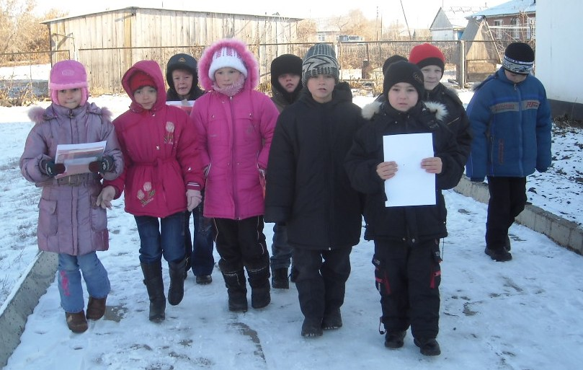

ПЛЕТНЕВА НАДЕЖДА НИКОЛАЕВНА
УЧИТЕЛЬ НАЧАЛЬНЫХ КЛАССОВ
ВЫСШЕЙ КВАЛИФИКАЦИОННОЙ КАТЕГОРИИ


УРОК-ЭКСКУРСИЯ ПО МАТЕМАТИКЕ – ЭТО ИННОВАЦИЯ
В современных образовательных стандартах предусматривается связь образования с реальной действительностью.
Социальная значимость начального математического образования достаточно очевидна. Роль математики, которая во все времена имела бесспорное культурное и практическое значение, не может быть подвергнута сомнению, ее роль в техническом и экономическом развитии общества трудно переоценить.
Исходя из ряда проблем при изучении данного предмета возникла необходимость приблизить изучение математики к реальной действительности, которая окружает ученика и помочь ему, с одной стороны, сохранить познавательный интерес, а с другой, освоить способы решения практических задач, для которых математические знания выступают надежным инструментом.
Одним из средств, которые позволяют реализовать эту идею, может стать математическая экскурсия.
Слово «экскурсия» в словарях трактуется очень просто: «это прогулка с образовательной, научной, спортивной или увеселительной целью». (Психологическая энциклопедия:/под ред. Р. Корсини, А. Ауэрбаха, 2-е изд. СПб., 2003).
Математические экскурсии не только возможны в учебном процессе, но и полезны и помогают достигать нового, современного качества образования.
Считаю, что никакой урок в стенах кабинета не может заменить живого общения с природой. Непосредственное восприятие природного окружения развивает у младших школьников интерес к его изучению, воспитывает любовь к родному краю. Во время экскурсий учащиеся любуются красотами природы, прислушиваются к еёзвукам,видят разнообразие её окружения, узнают много интересного и поучительного о законах природы.
Экскурсия как форма урока может поддерживать любознательность у всех школьников. Известно, что младшие школьники проявляют особый интерес ко всему, что связано с окружающим миром. Здоровая любознательность – основа учебной деятельности. Таким образом, экскурсия особенно на природу, как вид деятельности соответствует их мотивационной сфере.
Как утверждают психологи, отправным пунктом для учебной деятельности служат интересы и жизненный опыт учащихся, поэтому всё то, что изучается, или рассматривается, полезно связать с реальным миром, находящимся за стенами классной комнаты.
К. Роджерс считает, что главной проблемой в сфере образования является разработка методов, способных поддержать у всех школьников без исключения здоровую любознательность и жажду учения, которая могла бы заменить любые «кнуты и пряники» искусственной мотивации. Практика показала, что экскурсия, как форма урока может поддерживать «здоровую любознательность и жажду учения» у всех школьников, так как создаются условия, необходимые для осуществления учения в опыте. А «личный опыт каждого человека является для него самоценным и заслуживающим доверия, поскольку он выступает, в конечном счёте, как единственный критерий оценки жизненных событий. Учение, в ходе, которого человек взаимодействует с реальными людьми – и сам учится быть реальным, адекватным, приносит огромное удовлетворение».
Известно, что младшие школьники проявляют особый интерес ко всему, что связано с природой и окружающим миром, таким образом, экскурсия особенно на природу, как вид деятельности соответствует их мотивационной сфере. Мотивирует детей, кроме этого, и доступность, привычность видов действий на уроках – экскурсиях.
Обучая детей математике, учитель начальной школы призван решать различные задачи: готовить учащихся к изучению предмета в старших классах, формировать основы научного мировоззрения, развивать логическое мышление, раскрывать роль математики в окружающей жизни и её практическое применение. В решении этих задач всё-таки огромную роль играют математические экскурсии.
Экскурсия по математике – важнейшая форма в системе обучения и воспитания учащихся начальной школы. Их провожу с целью развития непосредственных восприятий и наблюдений учащимися объёмов и явлений, связанных с изучением математики, которые являются способом формирования понятий о количественных отношениях и пространственных формах.
Для нас, педагогов, важны образовательные экскурсии, на которых преследуются, прежде всего, образовательные, познавательные цели.
Экскурсии обеспечивают здоровьесохраняющее обучение
Образовательная экскурсия как форма урока обеспечивает здоровьесохраняющее обучение, поскольку позволяет устранить некоторые факторы школьной жизни, негативно воздействующие на здоровье детей. К таким факторам относятся:
- неподвижность ребёнка за партой во время урока,
- длительная работа учеников в закрытом помещении школьного класса без свежего воздуха и с искусственным освещением, подавление эмоций, чувств детей,
- невостребованность и даже подавление в образовательном процессе творческого потенциала детей, их готовности самостоятельно мыслить, рассуждать и добывать новое знание из окружающей жизни, что нарушает природосообразность обучения младших школьников,
- преобладание использования в учебном процессе аудиального канала восприятия и переработки информации в ущерб возрастным особенностям младших школьников, требующих многосенсорности в обучении, с опорой на наглядно – образное, наглядно – действенное мышление,
- использование методик, разрушающих целостное восприятие мира, дающих отрывочные представления,
- действие руками, и проявление собственной точки зрения и воли не приветствуя, за то, что дети «шевелятся» на уроках им пишут замечания в дневник, вызывают родителей, наказывают, а в результате вырастают не умеющие действовать, и даже жить,
- нервно – психические нагрузки из – за оценочного общения на привычных уроках,
- книжное изучение действительности затрудняет применение детьми знаний программного материала на практике.
Многосенсорность и возрастные особенности
Великий русский педагог К.Д. Ушинский утверждал: «Педагог, желающий что – нибудь прочно запечатлеть в детской памяти, должен позаботиться о том, чтобы как можно больше органов чувств – глаз, ухо, голос, чувство мускульных движений и даже, если возможно, обоняние и вкус, приняли участие в акте запоминания» (Ушинский К. Д. Избранные педагогические произведения. М., 1968).
Всему этому способствует общение с природой, прогулки во дворе школы и по городу. Математические экскурсии, как и другие экскурсии, позволяют осуществлять математическое образование многосенсорно, по принципу:
Вижу + слышу + осязаю + обоняю + трогаю + двигаюсь + чувствую.
Экскурсия, как форма занятия, позволяет учитывать возрастные особенности младших школьников с их предметно – действенным и наглядно – образным мышлением, неустойчивым вниманием, ограниченным лексическим запасом и недостаточным жизненным опытом. Позволяет учитывать и индивидуальные особенности кинестетов и визуалов. Известно, что среди младших школьников преобладают, так называемые «деятели» и «зрители».
В силу возрастных особенностей, младшие школьники усваивают новое знание на предметно – деятельностной, наглядно – образной и эмоционально – чувственной основе.
Известно, что в содержание образования входят не только знания, но и опыт осуществления известных способов деятельности (умений, навыков, творчества), отношения к людям, миру, к себе. Уроки-экскурсии позволяют ученикам получать и накапливать подобный опыт, а значит, полнее овладевать знаниями. Так Я.Корчак говорил: “Ребенок – это взрослый человек. Интеллектуально он равен нам, ему не хватает жизненного опыта”. (Кочнов В. Ф., Я Корчак: Книга для учителя. М., 1991).
Экскурсия – одна из форм познания.
Образовательные экскурсии по учебной дисциплине являются одной из форм процесса познания, создающей условия для органичного, непосредственного получения, добывания учениками знания через собственные ощущения объективной реальности
Уроки-экскурсии нацелены на развитие у школьников внимания, наблюдательности и зоркости, на формирование общеучебного умения видеть через наблюдение. К.Д.Ушинский подчёркивал значимость такой задачи обучения, как развитие у ученика наблюдательности. Он считал, что важно «дать ученику средство извлекать полезные знания не только из книг, но и из предметов, его окружающих, из жизненных событий, из истории его собственной души». К. Д. Ушинский подчеркивал значимость такой задачи обучения, как развитие у ученика наблюдательности. Он считал, что важно “дать ученику средство извлекать полезные знания не только из книг, но и из предметов, его окружающих, из жизненных событий, из истории собственной души”.
Что дают математические экскурсии детям:
- наблюдательность, зоркость,
- развитие внимания,
- развитие памяти,
- развитие мышления,
- развитие речи,
- развитие способности ориентироваться в окружающей действительности,
- создают условия для сохранения здоровья и эмоционального благополучия школьников;
- в большей мере соответствует возрастным, функциональным возможностям развития детей, состоянию их здоровья и работоспособности;
- обеспечивают благоприятную адаптацию ребёнка в школе;
- способствуют поддержанию интереса к учению и углублению познавательного интереса;
- повышение мотивации через доступность и через интерес к самой учебной дисциплине «математика», а не к «сказочным героям, пришедшим на урок»;
- познавательную активность всех детей класса, а не избранных,
- возможность у учеников самостоятельно делать «открытия» нового для себя математического знания, в том числе программного материала;
- позволяют задействовать кинестетический канал восприятия информации, «прожить» знание;
- помогают:
- лучше понять учебный материал, осмыслить, усвоить его, то есть сделать своим;
- прочно запомнить;
- обогатить чувственный опыт;
- расширить кругозор детей.
Экскурсия – это совершенно самостоятельная и особая форма проведения урока, работы с учебной информацией, но без учебника. Изучение математики во время экскурсии не должно быть неудобным подобием изучения математики в классе, но только на свежем воздухе и с неудобными условиями. Не надо брать на улицу лишний дидактический материал, которым обычно пользуются в учебном кабинете (картинки, карточки, тетради, учебники и другое), так как важно использовать дидактические возможности окружающего природного материала и того, что создано человеком, одним словом, возможности особой форм урока, которая учителю знакома по естественнонаучному циклу.
В учебно – методическом пособии Л.А.Сайдаковой, Г.А.Савченко отмечено: «Экскурсия – форма организации учебного процесса, направленная на усвоение учебного материала, проводимая вне школы».
На уроках – экскурсиях по математике очень многое можно делать: смотреть и видеть, наблюдать, слушать и слышать, говорить о том, что видят, рассуждать и договариваться и многое другое. А именно:
Вычленять свойства предметов, групп предметов и процессов в дочисловой период и на других этапах обучения.
Находить – математику вокруг себя, везде: (в природе, на небе, на домах, в троллейбусе, на дорогах и т.д.).
Собирать счётный материал, раздаточный материал, числовые данные.
Выкладывать: из опавших листьев, шишек, камушков, палочек, сухих веток и т.д. математические знаки, фигуры, теоретико – множественные модели к задачам.
Лепить из снега: объёмные фигуры, цифры, буквы.
Выпиливать: тела, многоугольники, круги из прессованного снега, из отмершей сосновой коры.
Пускать: самодельные кораблики из бумаги, самолётики бумажные, сравнивать их скорости.
Вытаптывать, рисовать, сравнивать, измерять, считать, выбирать покупку, знакомиться с профессиями родителей, знакомиться с измерительными приборами, посетить музей.
Проводить экскурсию можно либо перед началом работы над темой, либо в процессе работы по теме, либо после изучения одной или нескольких тем.
Каждой экскурсии должна предшествовать подготовительная работа. Сначала определить цель экскурсии и, исходя из этого, выбираем объект или место для её проведения, затем составляем план экскурсии, проводим подготовительную беседу с учащимися. После экскурсии необходимо в той или иной форме провести итог.
Таким образом, для того, чтобы приблизить обучение к реальной действительности, необходимо учитывать региональные особенности в изучении различных дисциплин начальной школы. Математические уроки-экскурсии дают большие возможности для организации различных видов деятельности учащихся, в результате которых они изучают свой родной край. В. А. Сухомлинский так писал о воспитательной функции экскурсий: “…для ребенка Родина начинается с куска хлеба и нивы пшеницы, с лесной опушки и голубого неба над маленьким прудом, с экскурсий в поле, лес, на берег реки, в соседние села. Задача педагога – постепенно расширять кругозор ребенка, воспитывать у него чувство гордости за свою Родину”. (Cухомлинский В.А. Сердце отдаю детям. М., 1972).
Шалва Александрович Амонашвили в своей книге «Песнь Великой Любви. Амон-Ра. Легенда о камне» писал: «Если хочешь, чтобы знания потоками лились к тебе, ты должен овладеть тремя вещами: наблюдением, удивлением и восхищением».
Изучив методическое пособие Смолеусовой Т.В. «Математика вокруг нас. Уроки – экскурсии» Новсибирск 2005, представляю технологическую карту урока-экскурсии по математике во 2 классе по теме «Периметр прямоугольника» (Приложение 1).
Используемая литература:
- Смолеусова Т.В. Математика вокруг нас. Уроки-экскурсии. Новосибирск 2005
- Смолеусова Т.В. Урок-экскурсия по математике – это инновация.
ж. Начальная школа № 10 2013.
- Смолеусова Т.В. Основы начального курса математики в схемах и таблицах. Учебно-методическое пособие для учителей начальных классов. Новосибирск 2003.
- Смолеусова Т.В. Математика в схемах и таблицах. Справочник для учителей начальных классов. Издательство «Учебная литература» 2005.
- Психологическая энциклопедия. 2-е издание/под ред. Р.Корсини, А.Ауэрбаха. – СПб.; Питер 2003.

МУНИЦИПАЛЬНОЕ КАЗЁННОЕ ОБЩЕОБРАЗОВАТЕЛЬНОЕ УЧРЕЖДЕИЕ
ПАЛЕЦКАЯ СРЕДНЯЯ ОБЩЕОБРАЗОВАТЕЛЬНАЯ ШКОЛА
БАГАНСКОГО РАЙОНА НОВОСИБИРСКОЙ ОБЛАСТИ

(Практическая часть)

Урок – экскурсия по математике во 2 классе по теме: «Периметр прямоугольника».

Составитель:
Плетнева Надежда Николаевна
учитель начальных классов
высшей квалификационной категории

Технологическая карта урока Приложение 1.

«Периметр прямоугольника»

Учебный предмет | Математика
Раздел программы | Пространственные отношения и геометрические фигуры.
Тема из раздела | Периметр прямоугольника.
Класс | 2
Место проведения урока-экскурсии | Школьный двор, площадка детского сада, территория сельского Дома культуры.
Время года | Осень
Этап изучения темы | Закрепление.
Тип урока | Урок – экскурсия (практикум).
Методы и формы  обучения | Частично - поисковый; индивидуальная, фронтальная, парная. Наблюдение.
Цели деятельности учителя | - ввести понятие «периметр многоугольника»;  - дать первое представление о существовании проблем, связанных с неточностью измерений;  - учить решать задачи, связанные с вычислением периметра;  - продолжать развивать внимание, наблюдательность, память, речь, мышление, способность ориентироваться в окружающем мире.
Планируемые образовательные результаты | Предметные:  - различать прямоугольник среди массы геометрических фигур;  - уметь вычерчивать прямоугольник, понимать важность построения данной фигуры;  - знать правила нахождения периметра прямоугольника.  Метапредметные:  регулятивные – - определять и формулировать цель своей деятельности на каждом этапе урока;  - проговаривать в логической последовательности свои действия;  - учиться делать самооценку своей деятельности на уроке.  Познавательные – - перерабатывать полученную информацию из учебных пособий, жизненного опыта и новых знаний на уроке;  - наблюдать и делать выводы;  - знать и распознавать на наглядных образцах прямоугольник;  - работать со справочной литературой и находить нужные сведения о единицах измерения.  Коммуникативные – - участвовать в диалоге по теме (учитель – ученик; ученик – ученик);  - приводить свои примеры из жизненных ситуаций;  - составлять свой небольшой рассказ о проделанной практической работы.  Личностные: - формировать интерес к изучению геометрического материала;  - понимать важность полученных знаний о прямоугольнике и в умении находить в природе предметы данной формы;  - повышать уровень мотивации учебной деятельности.
Оборудование урока-экскурсии | карточки с заданиями (4 шт.), фотоаппарат (1 шт.).
Образовательные  ресурсы | Учебник математики Моро 2 класс «Школа России»
Межпредметные связи | Технология «Изготовление поделок прямоугольной формы из подручного материала в природе».
План проведения урока - экскурсии | I. Доэкскурсионная подготовка (проходит в учебном кабинете).  II. Экскурсия (вне учебного кабинета).  III. Послеэкскурсионная работа (проходит в учебном кабинете).

Организационная структура урока-экскурсии
Этапы урока | Деятельность  учителя | Деятельность учащихся | Формы  взаимодействия | Универсальные  учебные действия
I. Организационный момент. | Проверяет готовность обучающихся к уроку, создает эмоциональный настрой.  Друг на друга посмотрели  И тихонечко все сели.  «Если хочешь, чтобы знания потоками лились к тебе, ты должен овладеть тремя вещами: наблюдением, удивлением и восхищением». Слова Амонашвили служат девизом нашего занятия. | Приветствуют гостей и друг друга. | Фронтальная | Личностные: повышать уровень мотивации учебной деятельности.  Регулятивные: организовывать своё рабочее место под руководством учителя.
II. Доэкскурсионная подготовка (проходит в учебном кабинете). | Вводная беседа учителя  - Давайте, поиграем в прятки. У меня есть вот такой интересный мешочек. Сейчас мы будем угадывать, что же в нём спрятано.  - Как называются эти предметы?  Диалог  - Скажите, чем круг отличается от квадрата? (У квадрата есть стороны и углы, а у круга нет).  - Спасибо, хорошо!  -А чем прямоугольник отличается от квадрата? (У квадрата все стороны равны, у прямоугольника равны противоположные стороны).  - Молодцы!  - Чем прямоугольник отличается от треугольника? (У треугольник 3 стороны и 3 угла, у прямоугольника сторон и угол по 4).  - Замечательно!  - Постройте прямоугольник из природных материалов.  - Что можно вычислить у многоугольника?  (Длину его сторон).  - Но мы знаем: вычислять длину отрезка можно только тогда, когда выбрана единица измерения длины. Сейчас мы повторим то, что знаем о единицах измерения длин, а для этого совершим ещё одно путешествие в прошлое. - Геометрические фигуры уже спрятались у нас во дворе, сейчас мы пойдём их искать.  Учитель проводит инструктаж по поведению на улице. Дети выходят в школьный двор. Класс выходит на крыльцо школы и задерживается на нём.  - Ребята, на какие геометрические фигуры похожи окружающие нас предметы?  (Крыльцо школы, ступеньки, двери, окна, клумба – прямоугольник, коврик на крыльце – квадрат).  -Ребята, вспомните, какие были первые старинные единицы длины?  (Шаг, ладонь, сажень, дюйм, фут).  - Вот мы сейчас и совершим путешествие в прошлое.  -Давайте, измерим длины окружающих вас предметов, используя эти единицы длины.  Практическая работа №1  (территория школы)  Задания по группам:  1 группа. Измерить длину ступеньки справа - шагами.  2группа. Измерить длину ступеньки слева - ладонями.  3группа. Измерить длину ступеньки спереди вверх - саженями.  4группа. Измерить длину ступеньки спереди внизу - логтями.  Вывод: Обговорив все полученные результаты, пришли к выводу: чтобы сравнивать, нужна единая система измерения.  - Поэтому, сейчас используются более точные, стандартные, общие для всех стран единицы измерения.  - Это какие единицы измерения? Кто знает?  (Это км, м, дм, см, мм). | Дети на ощупь отгадывают, какие геометрические фигуры спрятаны в мешочке и называют их. В мешочке лежат квадрат, круг, прямоугольник, треугольник  Дети ведут диалог с учителем, отвечая на его вопросы и закрепляя свои знания о геометрических фигурах.  Ребята конструируют прямоугольники из природных материалов.  Дети ищут предметы, похожие на квадрат, круг, треугольник, прямоугольник.  Ребята вспоминают первые старинные единицы длины: шаг, ладонь, сажень, дюйм, фут.  Работа в группе.  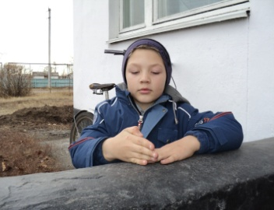  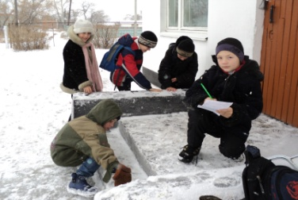  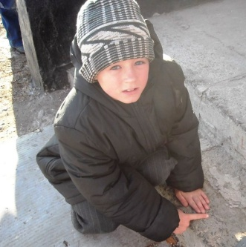 | Фронтальная с подбадривающими словами. | Познавательные: перерабатывать полученную информацию из жизненного опыта и новых знаний на уроке; умение работать со справочной литературой и находить нужные сведения о единицах измерения  Личностные: проявлять интерес к изучению геометрического материала.
III Экскурсия (вне учебного кабинета).  Физминутка | - Теперь, мы будем пользоваться сантиметром и метром, продолжая математическую экскурсию.  Ну- ка, проверь дружок,  Готов ли ты начать урок?  Всё ль на месте?  Всё ль в порядке?  Карандаши, листки, планшетки...  Продолжим свою экскурсию, детки.  - Идём по нашему маршруту и выполняем задания по группам. В каждой группе есть рулетка или сантиметровая лента. Первая остановка у первого крыльца продолжается для 1 и 2 групп, а 3 и 4 группы идут ко 2 крыльцу.  Практическая работа №2  (на территории школы)  Задания по группам:  1 группа. Изобрази форму ступеньки. Измерь длину и ширину одной ступеньки первого крыльца. Запиши данные. Вычисли общую длину и ширину ступеньки первого крыльца.  2 группа. Изобрази форму площадки первого крыльца. Измерь длину и ширину её. Запиши данные. Вычисли общую длину и ширину площадки первого крыльца.  3 группа. Изобрази форму ступеньки 2 крыльца. Измерь длину и ширину её. Данные запиши. Найди общую длину и ширину одной ступеньки 2 крыльца.  4 группа. Изобрази форму площадки 2 крыльца. Измерь длину и ширину её. Запиши данные. Найди общую длину и ширину площадки 2 крыльца.  Вывод:  - Какими единицами измерения пользовались?  ( м, см).  - Почему?  (метр длиннее, значит, быстрее измерим).  - Какой инструмент нам в этом помогает?  (рулетка либо сантиметровая лента).  - Давайте измерим расстояние между крыльцами.  Запишите данные.  - Что вы делали, чтобы узнать общую длину и ширину ступенек, площадок обоих крылец?  (складывали).  - Ребята, а какие действия вы совершали при замерах?  (ходили, измеряли, вычерчивали, записывали, складывали).  - Так вот ребята, всё, что мы сейчас делали, это находили периметр ступенек, площадок крылец. Периметр обозначается буквой Р (черчу на снегу).  «Пери»- египетское слово – вокруг ходим, обходим.  «Метрос» - греческое слово – «мерить, измерять».  - Ребята, что мы делали с результатами?  (Складывали).  -А как называется результат при сложении?  (Сумма).  -Так что же такое периметр прямоугольника?  (Периметр прямоугольника – это сумма длин его сторон).  - Ребята, чтобы закрепить это понятие, идём дальше по нашему маршруту. Идя, будем измерять длину дорожки до Дома культуры.  «Вырасти большой», «Насос», «Паровозик»,  «Лыжник», «Гуси летят».  Практическая работа №3  (на территории Дома культуры)  Задания по группам:  1группа. Изобрази форму скамейки. Измерь длину и ширину её. Запиши данные. Вычисли периметр скамейки.  2 группа. Изобрази форму большой клумбы. Измерь длину и ширину её. Запиши данные. Вычисли периметр большой клумбы.  3группа. Изобрази форму маленькой клумбы. Измерь длину и ширину её. Данные запиши. Вычисли периметр маленькой клумбы.  4 группа. Изобрази форму приступки у входной двери в Дом культуры. Измерь длину и ширину её. Запиши данные. Вычисли периметр приступки.  (Заслушали результаты).  - Идём дальше по нашему маршруту. Это детский сад.  Практическая работа №4  (на территории детского сада)  Задания по группам:  1 группа. Изобрази форму песочницы. Измерь длину и ширину её. Запиши данные. Вычисли периметр песочницы.  2 группа. Изобрази форму горки. Измерь длину и ширину её. Запиши данные. Вычисли периметр горки.  3группа. Изобрази форму площадки пола домика. Измерь длину и ширину его. Данные запиши. Вычисли периметр площадки пола домика.  4 группа. Изобрази форму дорожки от песочницы до крыльца детского сада. Измерь длину и ширину её. Запиши данные. Вычисли периметр | Дети получают маршрутные листы и выполняют задания.  Дети работают по группам, выполняя свои задания.  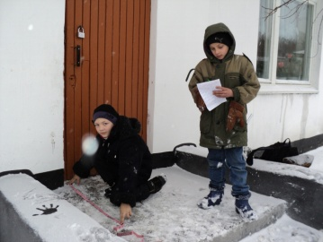  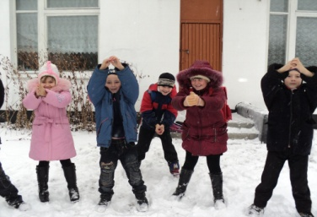  Дети работают по группам, выполняя свои задания  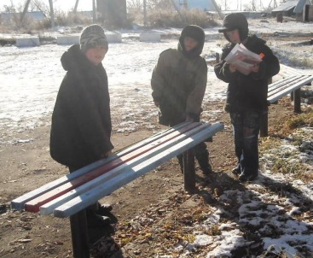  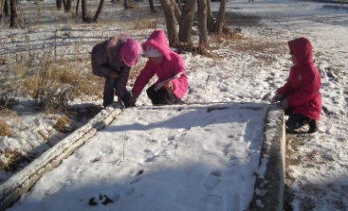  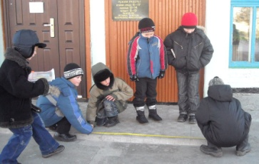  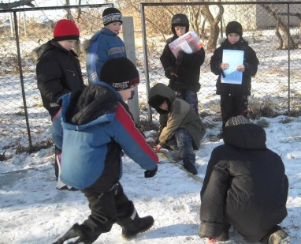  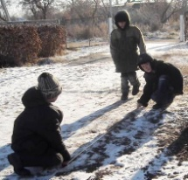  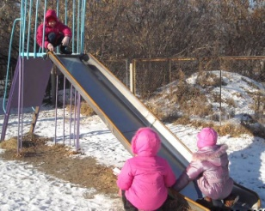 | Работа в группе.  Дети выполняют комплекс упражнений на свежем воздухе  Работа в группе.  Работа в группе.  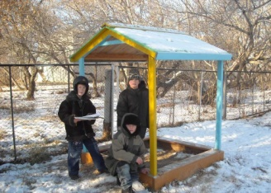 | Коммуникативные: сотрудничество с одноклассниками в группе.  Коммуникативные: сотрудничество с одноклассниками в группе.  Познавательные:  умение добывать новые знания: находить ответы на вопросы.  Коммуникативные: сотрудничество с одноклассниками в группе.  Коммуникативные: сотрудничество с одноклассниками в группе.
IV Послеэкскурсионная работа (проходит в учебном кабинете). | - Представьте, пожалуйста, свои результаты работы.  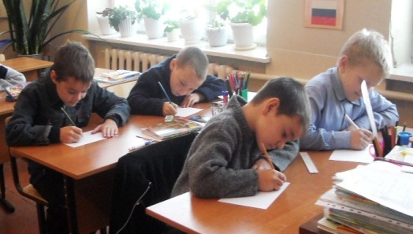 | Заслушиваем результаты каждой группы. Дети рассказывают, с какими предметами они работали, указывая их периметры. |  | Коммуникативные: умение с достаточной полнотой и точностью выражать свои мысли, эмоции; составлять свой небольшой рассказ о проделанной практической работе; умение слушать и понимать речь других.
V Рефлексия. | Рефлексия.  - Всем ли было понятно?  - Чему учились?  -Для чего нужно знать периметр фигуры?  - Где это в жизни может пригодиться?  - А смогли бы вы вот так в здании школы попробовать делать замеры и вычислять периметры предметов?  - Понравился ли вам урок – экскурсия?  - Мне очень приятно было с вами путешествовать. Все молодцы! Спасибо за работу. | Дети ведут диалог с учителем, с приведением примеров о пригодности данной темы в жизни.  Ребята рассказали о своих эмоциях по поводу проведения данного урока (очень понравилось измерять, выполнять вычисления, помогать друг другу, что эти знания и умения пригодятся в жизни, понравилось, что много двигались, что урок проходил на свежем воздухе, что очень важно для здоровья, много интересных знаний и умений приобрели на данном уроке). |  | Личностные: формировать способность к самооценке на основе критериев успешности учебной деятельности.

Список используемой литературы:
- Т.В.Смолеусова «Математика вокруг нас» уроки - экскурсии. Новосибирск 2005.
- Т.В.Смолеусова «Математика в схемах и таблицах» справочник для учителей начальных классов. Издательство «Учебная литература»2005.
- Т.В.Смолеусова «Урок-экскурсия по математике – это инновация» ж. «Начальная школа» № 10 2013.
- Т.В.Смолеусова « Здоровьесберегающие эффекты экскурсий в начальной школе» Народное образование 2008 № 8.
- Т.В.Смолеусова, Ю.П.Зайкова «Математические экскурсии как средство формирования социальной компетентности детей с диагнозами «задержка психического развития» и «ранний детский аутизм». Сибирский учитель 2010 № 1.
- Т.В.Смолеусова «Уроки-экскурсии по математике в начальной школе». М. Сфера 2005.
- Т.В.Смолеусова «Экскурсии – здоровьесберегающая форма уроков по математике» Сибирский учитель 2004 № 4 стр. 34-36.

